Evangelio de Lucas
Capítulo 9

1 Jesús convocó a los Doce y les dio poder y autoridad para expulsar a toda clase de demonios y para curar las enfermedades.

2 Y los envió a proclamar el Reino de Dios y a sanar a los enfermos,

3 diciéndoles: «No llevéis nada para el camino, ni bastón, ni alforja, ni pan, ni dinero, ni tampoco dos túnicas cada uno.

4 Permaneced en la casa donde os alojen, hasta el momento de partir.

5 Si no os reciben, al salir de esas ciudad sacudid hasta el polvo de sus pies, en testimonio contra ellos».

6 Fueron entonces de pueblo en pueblo, anunciando la Buena Noticia y curando enfermos en todas partes.

7 El tetrarca Herodes se enteró de todo lo que pasaba, y estaba muy desconcertado porque algunos decían: «Es Juan, que ha resucitado».

8 Otros decían: «Es Elías, que se ha aparecido», y otros: «Es uno de los antiguos profetas que ha resucitado».
- - - - - - - - - - - - -

Lucas sitúa en su sitio el envío y la labor de los doce Apóstoles, ayudando a Jesús a anunciar que e Reino de Dios está cerca y que ha llegado el tiempo del perdón y de la salvación.

Resume las consignas que los doce Apóstoles reciben de modo que se vea en el desprendimiento el valor de su mensaje; y en la capacidad y ejercicio de curar enfermedades, equivalente a hacer signos y milagros, la prueba del valor de su mensaje.

Y en esa breve presentación de la evangelización que comienzan a hacer los Apóstoles admira el modo de vida que llevaron el tiempo que caminaron con el Maestro. Continuamente pasaban de lugar en lugar, curtiéndose en lo era el destino que les esperaba en los años venideros

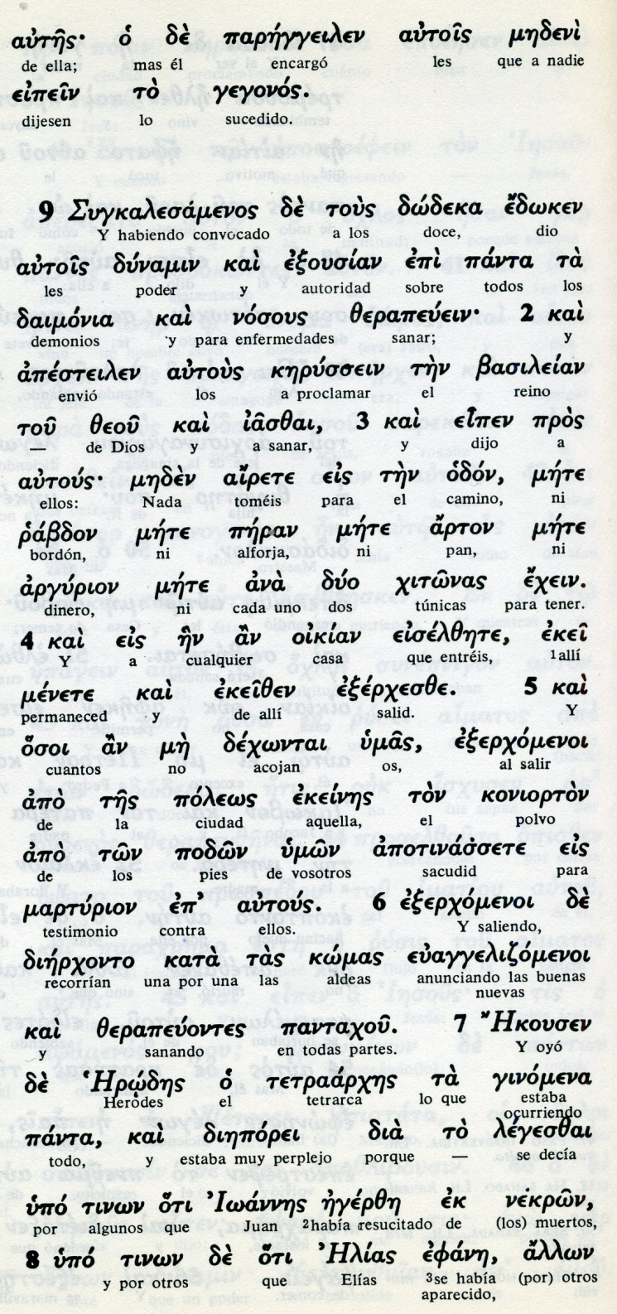

Conceptos básicos

dodeka: los doce
exousia: autoridad
dunamin: fuerza, energía
dasimonia: demonios
nosous: enfermedades
peran: alforja
arton: pan
komas: aldeas, pueblos
oikian: casas
evanggelisomenos: evngfelizando
zerapenontes: curando, sanando

9 Pero Herodes decía: «A Juan lo hice decapitar. Entonces, ¿quién es este del que oigo decir semejantes cosas?». Y trataba de verlo

10 Al regresar, los Apóstoles contaron a Jesús todo lo que habían hecho. El los llevó consigo, y se retiró a solas con ellos hacia una ciudad llamada Betsaida.

11 Pero la multitud se dio cuenta y lo siguió. El los recibió, les habló del Reino de Dios y devolvió la salud a los que tenían necesidad de ser curados.

12 Al caer la tarde, se acercaron los Doce y le dijeron: «Despide a la multitud, para que vayan a los pueblos y caseríos de los alrededores en busca de albergue y alimento, porque estamos en un lugar desierto».

13 El les respondió: «Dadles de comer vosotros mismos». Pero ellos dijeron: «No tenemos más que cinco panes y dos pescados, a no ser que vayamos nosotros a comprar alimentos para toda esta gente».

14 Porque eran alrededor de cinco mil hombres. Entonces Jesús les dijo a sus discípulos: «Hacedlos sentar en grupos de cincuenta».
- - - - - - - - - - - - . .
Después de alabar y repasar la labor de los Apóstoles, la gente que le seguía no terminaba de marcharse
Jesús quiso darles a los discípulos una prueba solemen de la misión que tenían con el pueblo que entre todos, Jesús y ellos, tenian que iluminar a todos con sus mensajes desalvación.
¿A ello viene en gran milagro de dar de comer a 5000 hombres con con cinco panes ? ¿Eran mil? Es posible, pero hay que entenderlo como una "multitud incontable".

Es interesante que se narra por parte de Lucas que Herodes Antipas había llegado a concocer la actividad que en sus territorio de Corozain Jesús hacia: "Quería verle". El recuerdo del asesinato de Juan el Bautista seguraente le perseguía. Pero no había llegado la hora de ese encuentro. Sería después.
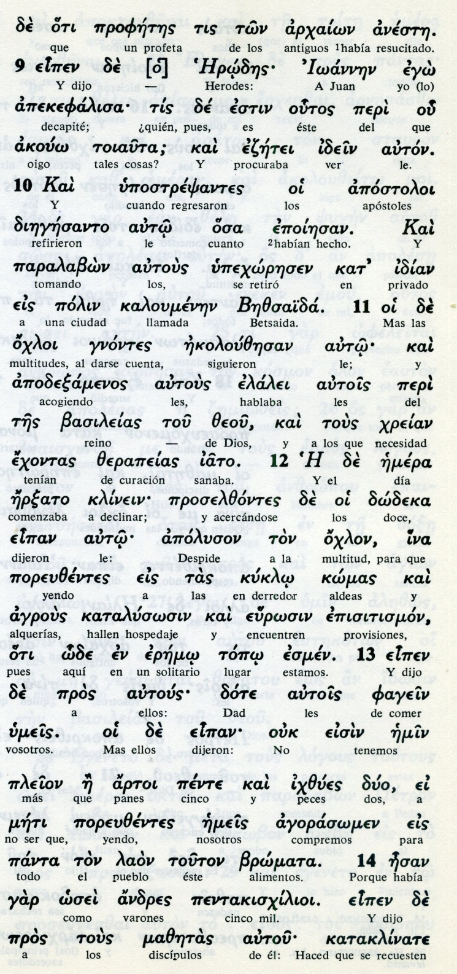

Conceptos básicos

profetes: profetas
ojloi: multitudes
elalei: hablaba
apolison: despide, envia
komas: aldeas
arjous: caseríos
artoi: panes
ixzies: peces
bromata: panes, alimentos

15 Y ellos hicieron sentar a todos.

16 Jesús tomó los cinco panes y los dos pescados y, levantando los ojos al cielo, pronunció sobre ellos la bendición, los partió y los fue entregando a sus discípulos para que se los sirviera a la multitud.

17 Todos comieron hasta saciarse y con lo que sobró se llenaron doce canastas.

18 Un día en que Jesús oraba a solas y sus discípulos estaban con él, les preguntó: «¿Quién dice la gente que soy yo?».

19 Ellos le respondieron: «Unos dicen que eres Juan el Bautista; otros, Elías; y otros, alguno de los antiguos profetas que ha resucitado».

20 «Pero vosotros, les preguntó, ¿quién decís que soy yo?». Pedro, tomando la palabra, respondió: «Tú eres el Cristo de Dios».

21 Y él les ordenó terminantemente que no lo dijeran a nadie.

22 «El hijo del hombre, les dijo, debe sufrir mucho, ser rechazado por los ancianos, los sumos sacerdotes y los escribas, ser condenado a muerte y resucitar al tercer día
- - - - - - - - - - -
La pregunta de Jesus, sobre lo que dicen los hombres sobre él, y la misma pregunta a los apostoles, respondida por Pedro, es unos de los centros básicos del Evangelio.

Jesús sabe misteriosamente quién es como hombre y como Dios. Se ha discutido si su conciencia de ser hombre unido a Dios o Dios encarnado en un hombre fue clara desde el principio o se fue desarrollando poco a poco en su vida. Pero la cuestion es "bizantina", es decir es decir ingenua y palabrera.
Es un misterio que nunca tendrá respuesta.
Lo que si tiene respuesta es lo que Pedro respondió y los otros discipulos acogieron con solidaridad. Es la plataforma de lo que Jesús determino sobre el sentido de la Jerarquía en la Iglesia y el sentido del Primado en la interepretación catolica de esta cuestión.

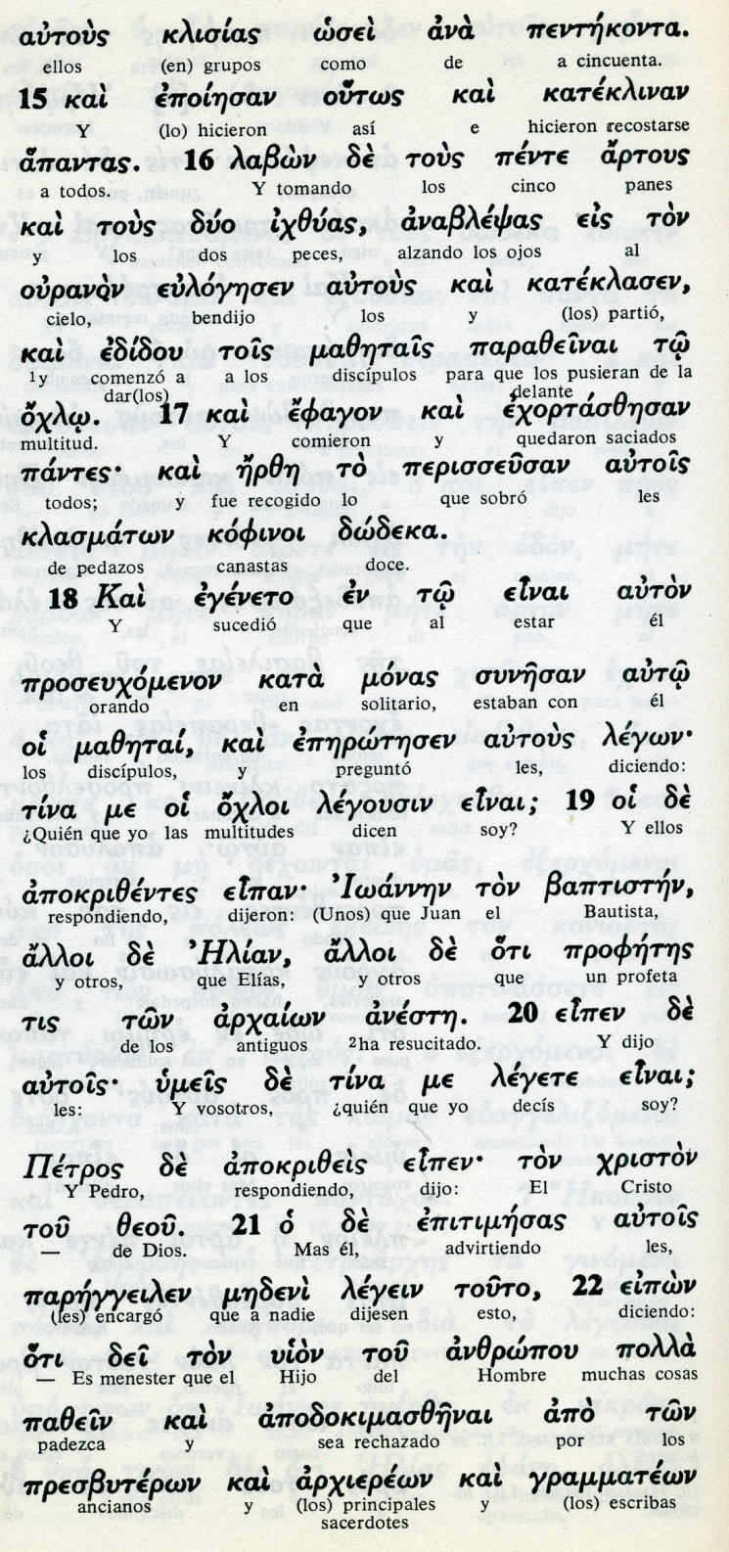

Conceptos básicos

ojloi: multitudes
klisias: grupos
eulogesen: bendijo
kofinoi: canastas
klasmaton: sobras, restos
mazetai: discípulos
Jristos: Cristo. consagrado

23 Después dijo a todos: «El que quiera venir detrás de mí, que renuncie a sí mismo, que cargue con su cruz cada día y me siga.

24 Porque el que quiera salvar su vida, la perderá; y el que pierda su vida por mí, la salvará.

25 ¿De qué le servirá al hombre ganar el mundo entero, si pierde y arruina su vida?

26 Porque si alguien se avergüenza de mí y de mis palabras, el Hijo del Hombre se avergonzará de él cuando venga en su gloria y en la gloria del Padre y de los santos ángeles.

27 Os aseguro que algunos de los que están aquí presentes no morirán antes de ver el Reino de Dios».

28 Unos ocho días después de decir esto, Jesús tomó a Pedro, Juan y Santiago, y subió a una montaña para orar.

29 Mientras oraba, su rostro cambió de aspecto y sus vestiduras se volvieron de una blancura deslumbrante.
- - - - - - - - - - - - -

La afirmación de Jesús sobre la fidelidad de sus discípulos y la valentía de reconcerle como pastor, guia, cabeza y señor, es un principio radical del cristianismo.

Su carácter divino le autoriza a sentirse el centro de un reconocimiento sublime de sus seguidores. Es un hombre perfecto, pero en ese hombre está encarnado el Dios, que él revela como trinitario. Es decir, su divinidad tiene una dimensión misteriosa en la cual ese Dios unico es Padre, y es Hijo y es Espíritu Santo.

Jesús se fue revelando poco a poco, de manera que el hombre valiente y sencillo trabajador del primer tiempo de su vida fue presentándose a sí mismo como el Dios poderoso y señor del universo, misterioso ciertamente pero real, que exige fe en sus seguidores que aceptan sus revelaciones sólo por que él lo dice. Muere como hombre, pero él mismo se resucitará a sí mismo porque es Dios..
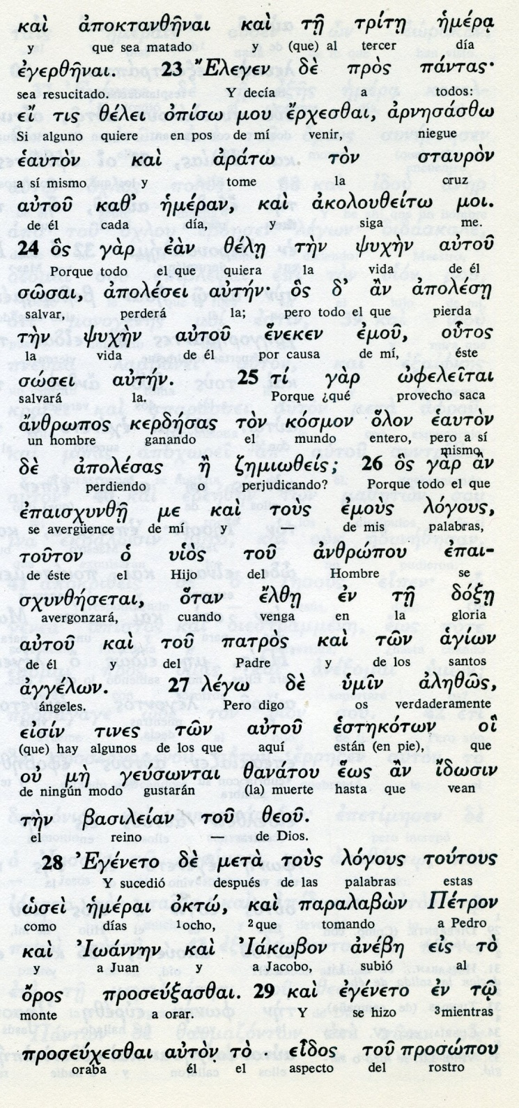

Conceptos básicos

egerzenai: resucitado
arnesaszo eauton: nieguese a si mismo
akolouzeito moi: sigame
psijen: vida
sosai: salvar
kerdesas: ganando
doxe: gloria
logous: palabras

30 Y dos hombres conversaban con él: eran Moisés y Elías,

31 que aparecían revestidos de gloria y hablaban de la partida de Jesús, que iba a cumplirse en Jerusalén.

32 Pedro y sus compañeros tenían mucho sueño, pero permanecieron despiertos, y vieron la gloria de Jesús y a los dos hombres que estaban con él.

33 Mientras estos se alejaban, Pedro dijo a Jesús: «¡Maestro, ¡qué bien estamos aquí! Hagamos tres carpas, una para ti, otra para Moisés y otra para Elías». El no sabía lo que decía.

34 Mientras hablaba, una nube los cubrió con su sombra y al entrar en ella, los discípulos se llenaron de temor.

35 Desde la nube se oyó entonces una voz que decía: «Este es mi Hijo, el elegido, escuchadlo».

36 Y cuando se oyó la voz, Jesús estaba solo. Los discípulos callaron y durante todo ese tiempo no dijeron a nadie lo que habían visto.
- - - - - - - - - - - - -

El misterio de la transfiguración fue un gesto de Jesús para preparar a los discípulos para lo que se avecinaba de la pasión.

Elige un monte alto y selecciona a tres discípulos que eran, a juzgar por intervenciones en los relatos evangélicos, los más influyentes en los demás compañeros.

Les hace ver su relación con Elías y con Moisés, pues ellos aparecen hablando con Jesús en el monte.
Les hace ver el resplandor del cielo.
Y les hace oír la voz del Padre que repite lo mismo del bautismo: "Este es mi hijo amado, a él debéis escuchar".
Si de momento guardaron el silencio que Jesús les pidió, seguro es que cuando quedaron desconcertados y se juntaron, después de haber huido, hablaron entre ellos y se consolaron sospechando el misterio de ese hombre Dios al que habían acompañado durante esos dos o tres años que estuvieron en su admirable compañía.

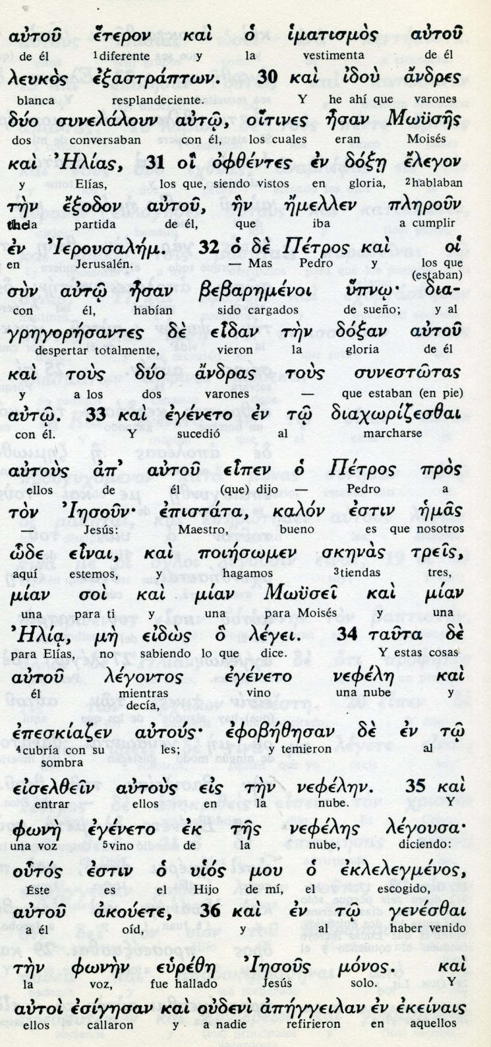
Conceptos básicos

imatismos:vestimenta
leikos: blanca
opszentes: visibles
kalon: bueno es
epistata: maestro
skenas:tiendas
nefele: nube
legontos: diciendo
akouete: escuchadle

37 Al día siguiente, cuando bajaron de la montaña, una multitud vino a su encuentro.

38 Un hombre grito: «Maestro, por favor, mira a mi hijo, el único que tengo.

39 Cada poco tiempo un espíritu se apodera de él y se pone a gritar; lo sacude con violencia y le hace echar espuma por la boca. A duras penas se aparta de él, dejándolo extenuado.

40 Les pedí a tus discípulos que lo expulsaran, pero no pudieron».

41 Jesús le respondió: «Generación incrédula y perversa, ¿hasta cuándo estaré con vosotros y tendré que soportaros? Trae aquí a tu hijo».

42 El hijo se estaba acercando, y entonces el demonio lo arrojó al suelo y lo sacudió violentamente. Pero Jesús increpó al espíritu impuro, curó al niño y lo entregó a su padre.

43 Todos estaban maravillados de la grandeza de Dios. Mientras todos se admiraban por las cosas que hacía, Jesús dijo a sus discípulos:

- - - - - - - - - - - - -
El milagro de una victoria más sobre el espíritu malo que posee al niño se da nada más bajar del monte de la transfiguración.

Los otros discípulos que esperan esa bajada se declaran fracasados con el esopíritu que se ha resistido antes a sus intento de curarle

Hay que ver las palabras aparentemente irritadas de Jesús en el contexto. Conviene pronunciarla como lamento y no con la fuerza del enfado. No sabemos si las dice a los Apóstoles que han frcasodo por falta de fe o al padre que le pide un milagro y a la gente que curiosea loq ue va pasar.

En verdad representan un poco de fastidio porque los apóstoles no acaban de entender que hay que tener fe en lo que se hace y saber pedir al Padre del cielo su ayuda.. ¡Cuántas veces Jesús les ha hecho ver la demanda de la fe para ofercer un milagro!
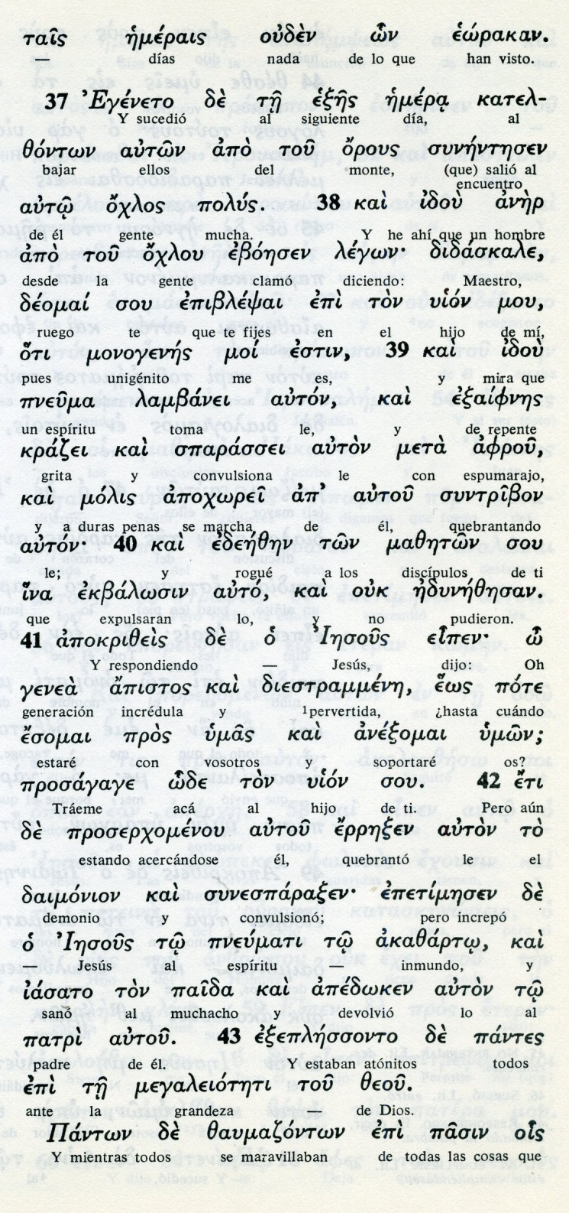

Conceptos básicos

orous: monte
deomai: ruego
monogenes: hijo único
pratsei: grita
sparassei: convulsiona
ekbalosin: expulsar
apistos: incrédulos
daimonion: demonio
akazarto: impuro
paida: mu chacho, joven

44 «Escuchad bien esto que os digo: El Hijo del hombre va a ser entregado en manos de los hombres».

45 Pero ellos no entendían estas palabras: su sentido les estaba velado, de manera que no podían comprenderlas, y temían interrogar a Jesús acerca de esto.

46 Entonces se les ocurrió preguntarse quién sería el más grande.

47 Pero Jesús, conociendo sus pensamientos, tomó a un niño y acercándolo,

48 les dijo: «El que recibe a este niño en mi Nombre, me recibe a mí; y el que me recibe a mí, recibe a aquel que me envió; porque el más pequeño de vosotros, ese es el más grande».

49 Juan, dirigiéndose a Jesús, le dijo: «Maestro, hemos visto a uno que expulsaba demonios en tu Nombre y tratamos de impedírselo, porque no es de los nuestros».

50 Pero Jesús le dijo: «No se lo impidáis, porque el que no está contra vosotros, está con vosotros».

51 Cuando estaba por cumplirse el tiempo de su elevación al cielo, Jesús se encaminó decididamente hacia Jerusalén.
- - - - - - - - - - - - - -

En diversas ocasiones Jesús avisó a los discípulos que su hora se acercaba y que iba a ser entregado en manos de sus adversarios que le matarían, pero él mismo resucitaría. Ellos tenía la mente embotada, es decir no entendían que un maestro que hacía los milagros que hacía se dejara apresar y matar.

En la ocasión en que aquí se señala que lo dijo, los discípulos salieron con la ingenua escapatoria de discutir quien era el mayor entre ellos.

¡ Que paciencia la de Jesús! Pero era él quien los había elegido y al final de su etapa de profeta tenía que resignarse a su mente todavía no iluminada por la fuerza del Espíritu Santo que el mismo Jesús les enviaría.
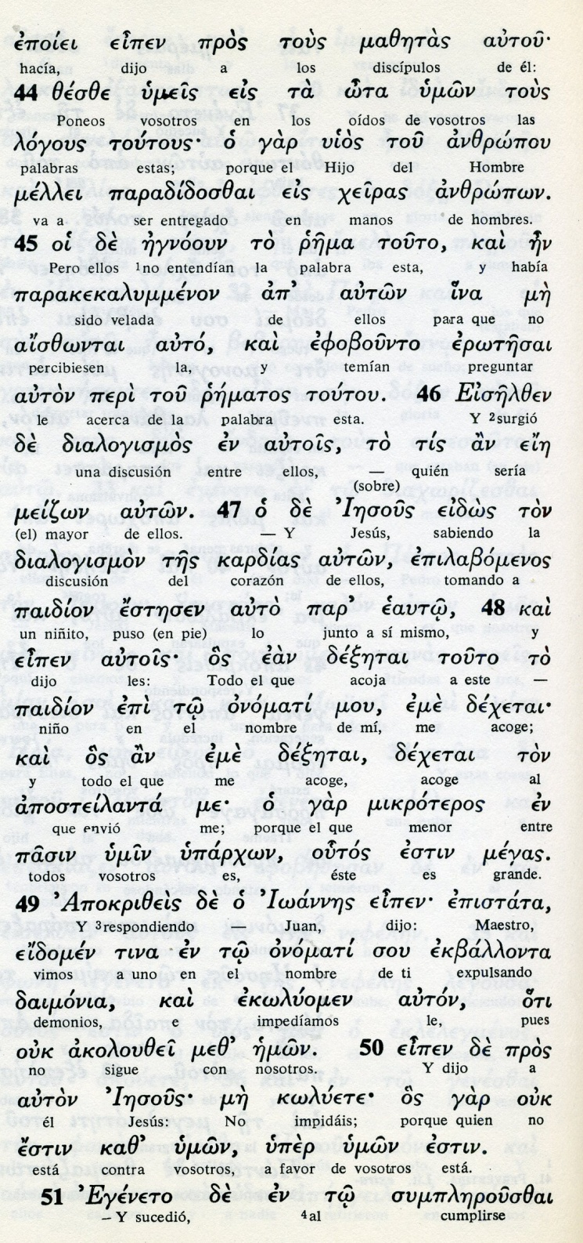

Conceptos básicos

egnooun: ignoraban, desatendían
rema: palabra, dicho
dialogismos: discusión, disputa
onomati: nombre
mikroteros: el menor
megas: grande
ekbbalonta: expulsaba
me koluete: no prohibáis

52 y envió mensajeros delante de él. Ellos partieron y entraron en un pueblo de Samaría para prepararle alojamiento.

53 Pero no lo recibieron porque se dirigía a Jerusalén.

54 Cuando sus discípulos Santiago y Juan vieron esto, le dijeron: «Señor, ¿quieres que mandemos caer fuego del cielo para consumirlos?».

55 Pero él se dio vuelta y los reprendió.

56 Y se fueron a otro pueblo.

57 Mientras iban caminando, alguien le dijo a Jesús: «¡Te seguiré a donde vayas!».

58 Jesús le respondió: «Los zorros tienen sus cuevas y las aves del cielo sus nidos, pero el Hijo del hombre no tiene dónde reclinar la cabeza».

59 Y dijo a otro: «Sígueme». El respondió: «Permíteme que vaya primero a enterrar a mi padre».

60 Pero Jesús le respondió: «Deja que los muertos entierren a sus muertos; tú vete a anunciar el Reino de Dios».

61 Otro le dijo: «Te seguiré, Señor, pero permíteme antes despedirme de los míos».

62 Jesús le respondió: «El que ha puesto la mano en el arado y mira hacia atrás, no sirve para el Reino de Dios
- - - - - - - -- - - - - - -

Hasta el último momento de su vida Jesús estuvo aceptando o invitando a seguirle a nuevos discípulos. El sabía que la fuerte lucha por el Reino del Bien empezaría con su pasión, muerte y resurrección. Deseaba muchos obreros para su viña. O mejor, sigue deseándolos e invitándolos.

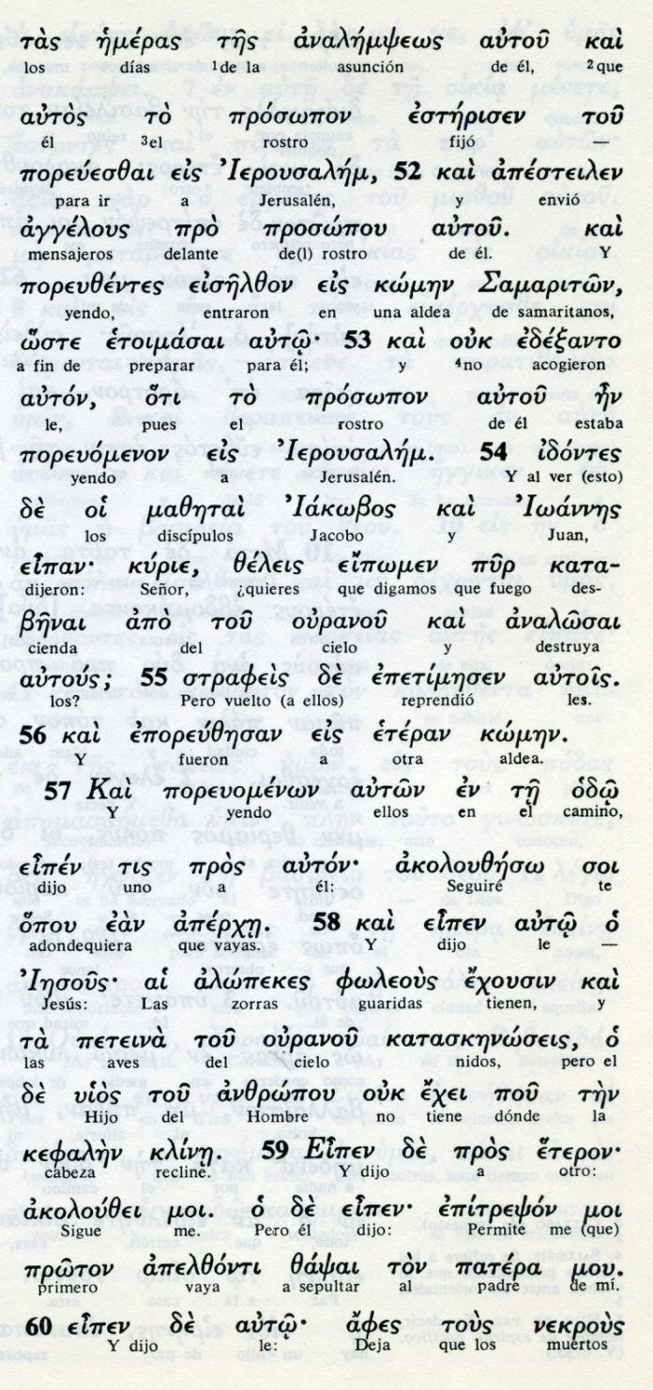

Exégesis
Extensión el Reino de Dios

1. Envio de los apostoles

Jesús tuvo en mente preperar a sus apóstoles para cando el faltara. Les dio poder para expulsar demonios y curar enfermos. Y los envio por las aldeas para que anunciaran el Reino e Dios.
Con las consignas que les ofreció, entraron en diversas aldeas.
Herodes se enteró por aquellos días de todas las cosas y estaba desconcertado. Incluso dijo que tal vez fuera el Bautista que él había decapitado. Y buscaba verlo.
A su regreso, los apóstoles volvieron gozosos y relataron a Jesús las cosas que habían hecho. Jesús se fue a Betsaida con ellos para tener un descanso.

2. Multiplicacion de panes y peces

Pero allí la gente le localizó y se juntaron muchos en espera de oir sus enseñanzas y ver sus milagros.
Como llegara la tarde, Jesús pidió a los apóstoles que dieran de comer a la gente, para que no desfalleciera al regreso.
Los apostoles le dijeron que no había mas que cinco panes y dos peces.
Mandó Jesús que se sentara la turba en "grupos de cincuenta" Y él bendijo los panes y los peces y mandó repartirlos llegando a todos hasta quedar contentos y satisfechos. Eran como 5000 hombres, sin contar las mujeres y los niños. Es probable que el número sea simbólico, pero asi lo dice Lucas.

3. Profesion de fe de Pedro

Lucas recuerda que fue por aquellos días cuando Jesús prerguntó a los apóstoles sobre quién decía la gente que él era. Le respondieron que decían que era Elías o alguno de los profetas.
Les pregunto Jesús: ¿Y vosotros quién decís que soy?
Tomando la palabra Pedro le respondio: "Tú eres el Hijo de Dios, el Mesias"
Jesus les ordenó que no lo dijeran así a la gente todavía.

4. Anuncios de la pasaion

Desde entonces comenzó a anunciar que pronto en Jerusalen sería apresado, le condenarían a muerte. Siempre que dijo esto terminaba con el anuncio de que "al tercer dia resucitaría de entre los muertos".

5. La transfiguracion

Fue el tema que precisamente trató con Elias y con Moises un dia que, con trres apóstoles Pedro, Juan y Santiago, subió a un monte y se transfiguró con los vestido resplandecientes y se le vio hablando con las de figuras indicadas.
Pedro, bajo la impresión, le dijo al Señor: Hagamos tres tiendas aquí para ti, para Moisés y para Elías". No sabía lo que se decía.
Un nube llenó el monte entero y los tres apóstoles oyeron una voz que decia: Este es mi hijo amado". Cayeron con el rostro a tierra, pero Jesús, ya en aspecto normal, se acercó y les animó.

6. Milagro con el epiléptico

Bajaron del monte y vieron a los demás apóstoles que les esperaban, discutiendo entre ellos y con un padre que había traído un hijo poseído por un espíritu maligno y que ellos no habían podido expulsar.
Se lo presentaron a Jesús, quien de inmediato liberó al hijo y se lo entrregó curado al padre.
Luego explicó a los apostoles que le preguntaban por qué ellos esta vez no habían podido librar al poseso.
Les respondio: "Porque no tenéis fe suficiente. Esta clase de demonios sólo se expulsa con oración y ayuno.

7. En búsueda

Los días siguientes caminaron por Samaria. En una aldea no quiesieron dejar entrar a Jesus. Los apóstoles le dijeron si era conveniente hacer bajar fuego del cielo y arrasar a aquellos ingratos. Jesús reprendió el enfado de los apóstoles y les mando seguir el camino,

